1. <http://www.oschina.net/p/s2jh4net> Web应用开源框架 s2jh4net

2.从GitHub官网上下载s2jh4net <https://git.oschina.net/xautlx/s2jh4net.git>

从中可以看到项目简介、技术架构和开发指南等

3.准备条件

Idea编辑器、maven管理工具、jdk

具体安装就不在此细说

4.导入项目

打开InterlliJ idea 点击Import Project

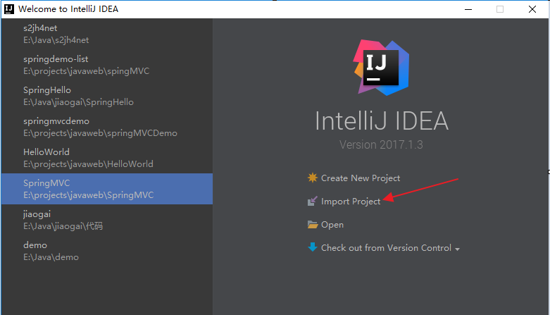

1. 选中项目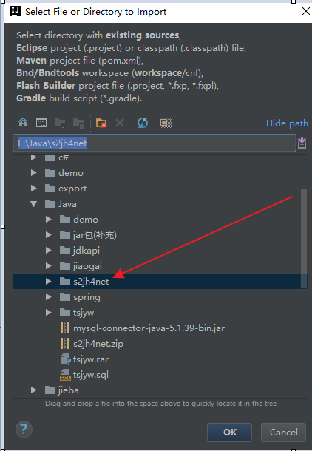

2）点击Import project from external model,然后点击确定

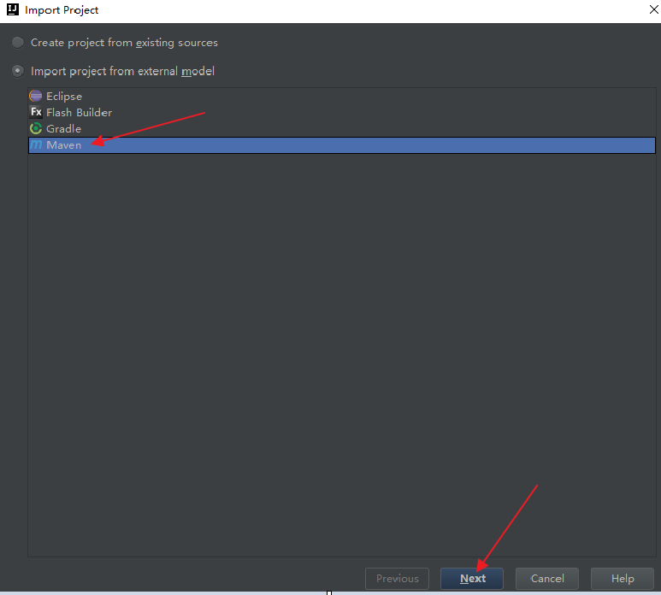

3）选中Import Maven projects automatically

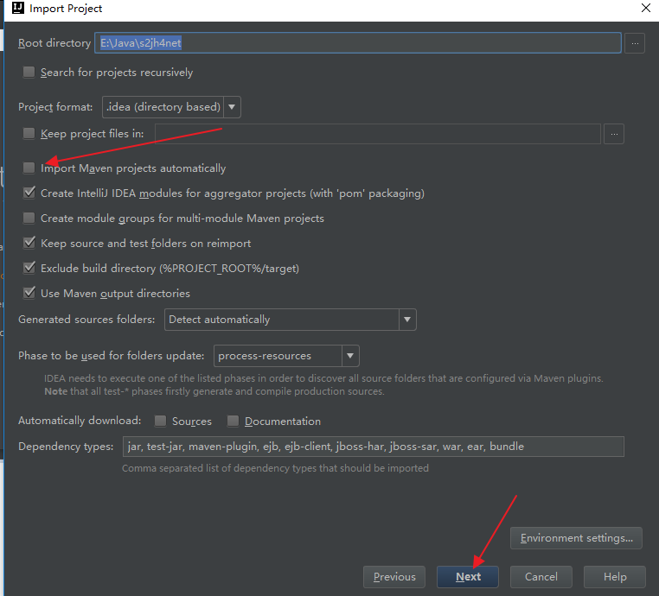

4)直接点击下一步

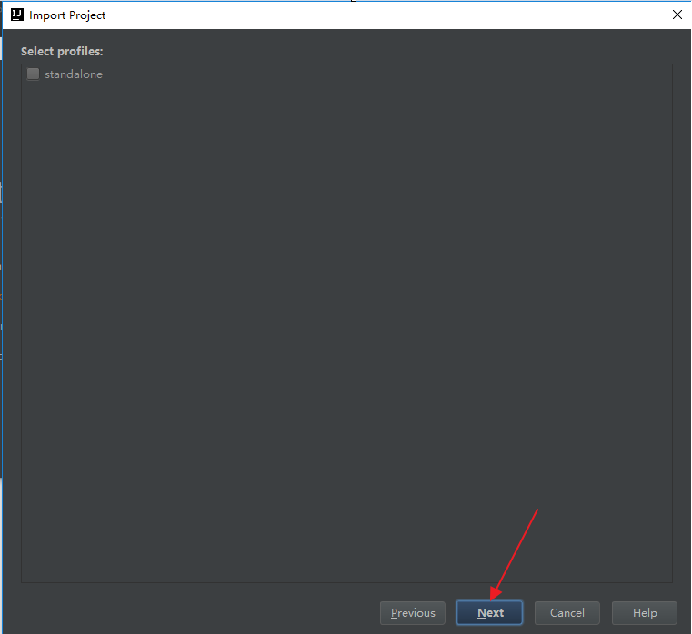

5）选中lab.s2jh:s2jh4net:1.0.0

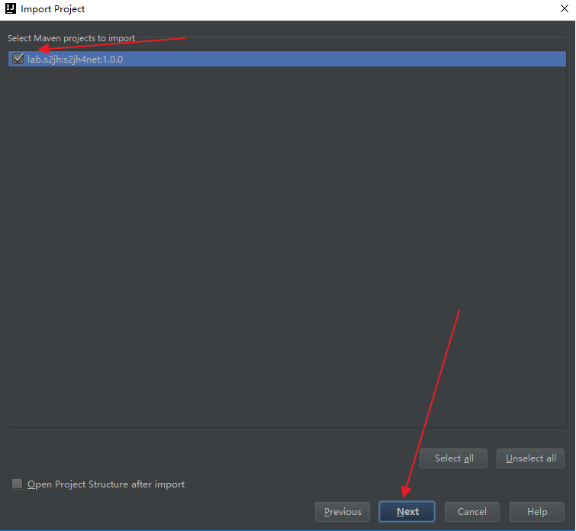

6）默认（如果没有选择＋--------jdk）

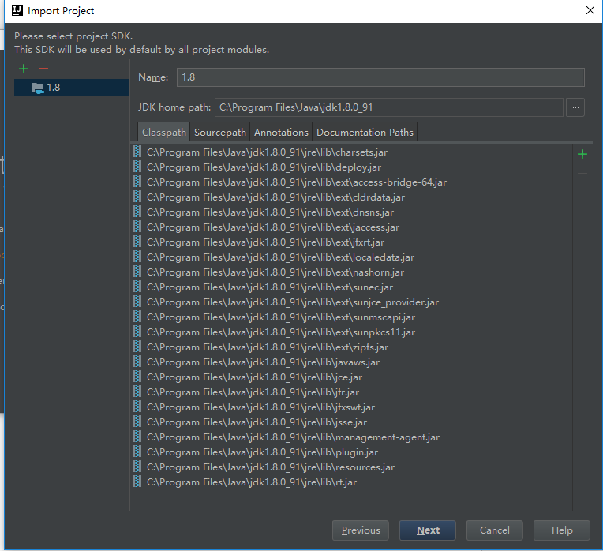

7）点击finish(如果和失败的话，位置可以换另一个文件夹)

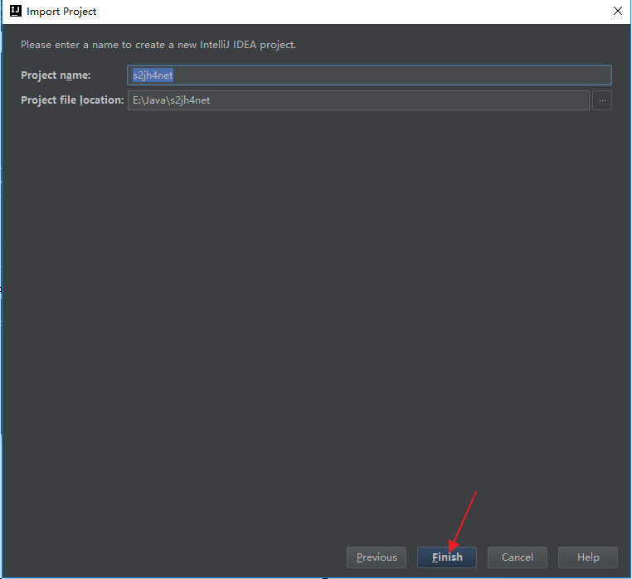

8）打开file ---->setting

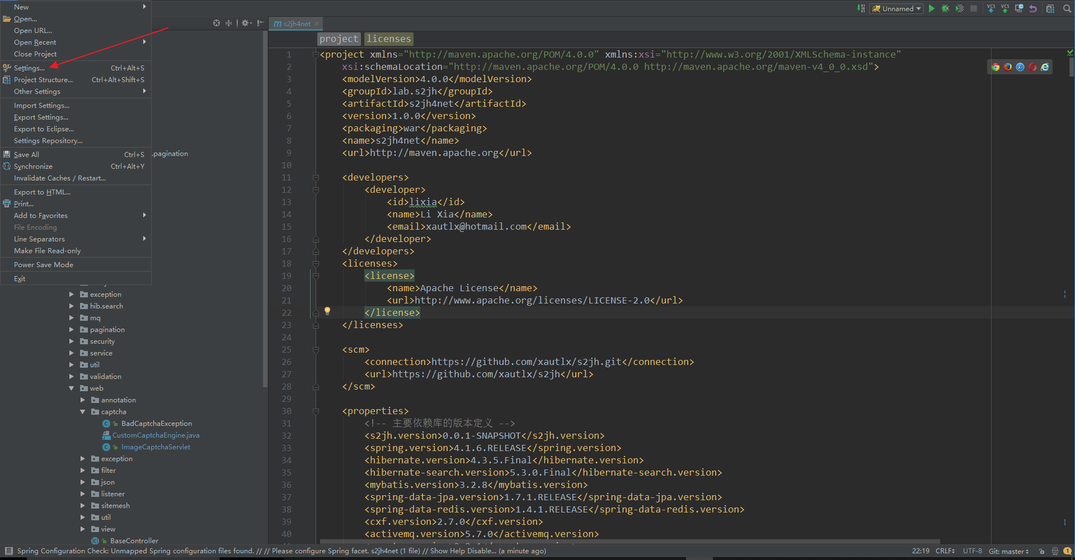

9)首先在搜索中输入maven—>maven home directory(本地maven)-🡪User setting file-🡪

Override(选中){maven配置文件setting.xml}

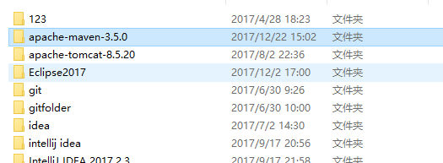

选中之后  
第二步：user setting file，先点击override,然后选择本地maven文件夹--->conf--->setting.xml

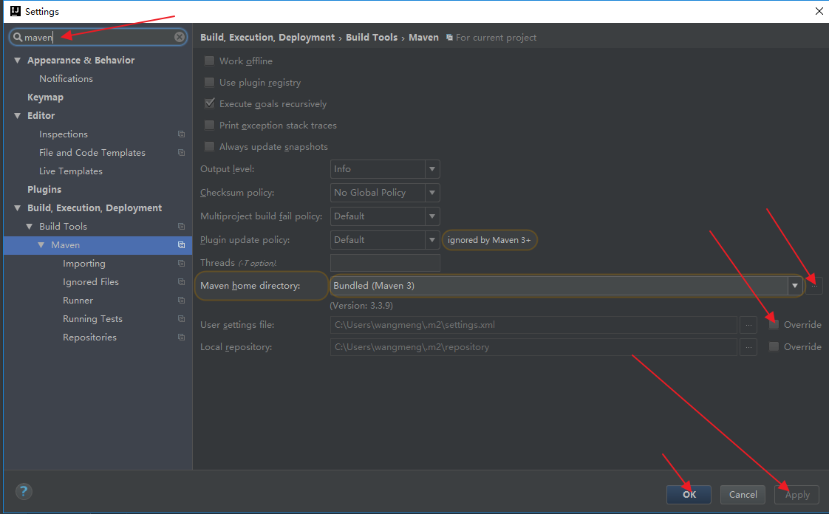

最终变成这个：

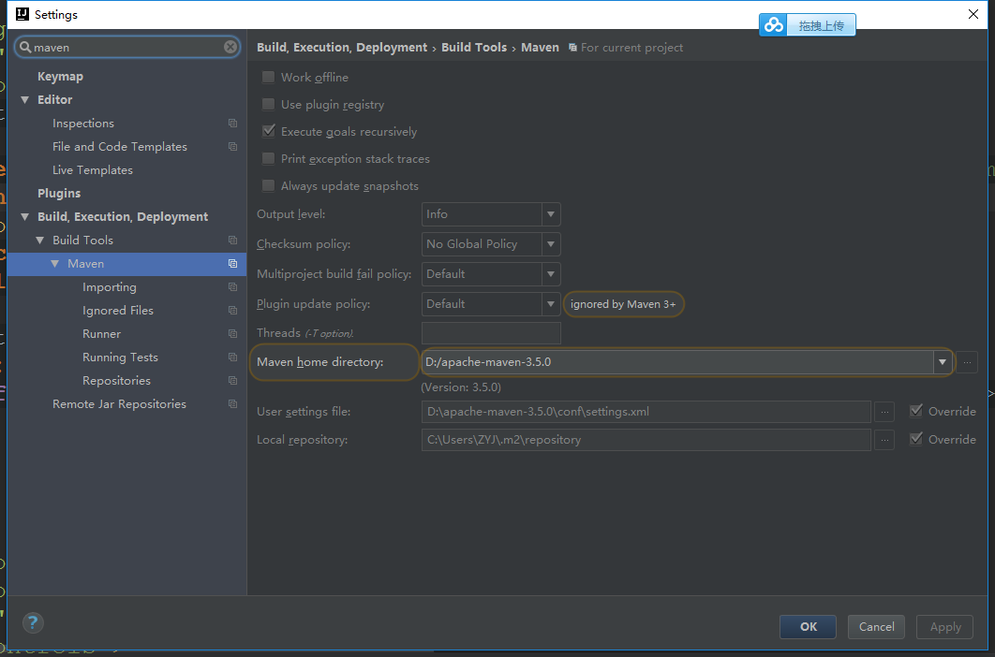

10)修改maven配置文件setting.xml，在mirror中添加一下配置文件

|  |
| --- |
| <mirror>  　　<id>repo2</id>  　　<mirrorOf>central</mirrorOf>  　　<name>Human Readable Name for this Mirror.</name>  　　<url>http://repo2.maven.org/maven2/</url>  </mirror>  <mirror>  　　<id>CN</id>  　　<name>OSChina Central</name>  　　<url>http://maven.oschina.net/content/groups/public/</url>  　　<mirrorOf>central</mirrorOf>  </mirror>  <mirror>  　　<id>nexus-osc-thirdparty</id>  　　<mirrorOf>thirdparty</mirrorOf>  　　<name>Nexus osc thirdparty</name>  　　<url>http://maven.oschina.net/content/repositories/thirdparty/</url>  </mirror>  <mirror>  <id>ibiblio.org</id>  <name>ibiblio Mirror of http://repo1.maven.org/maven2/</name>  <url>http://mirrors.ibiblio.org/pub/mirrors/maven2</url>  <mirrorOf>central</mirrorOf>  </mirror>  <mirror>  <id>jboss-public-repository-group</id>  <mirrorOf>central</mirrorOf>  <name>JBoss Public Repository Group</name>  <url>http://repository.jboss.org/nexus/content/groups/public</url>  </mirror> |

11)本地下载lombok(lombok是一个可以通过简单的注解的形式来帮助我们简化消除一些必须有但显得很臃肿的 Java 代码的工具)

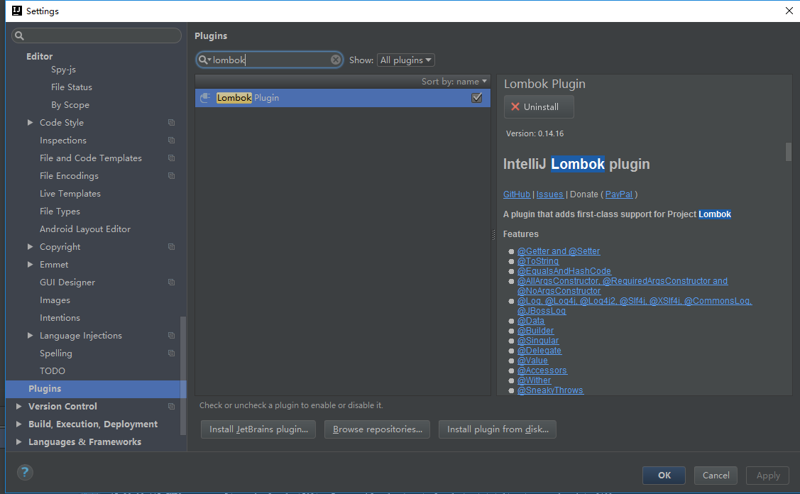

12）点开pom.xml ，注释一下配置文件（注释掉这两个因为没有这两个包？嗯是滴！）

|  |
| --- |
| <!--<dependency>  <groupId>com.octo.captcha</groupId>  <artifactId>jcaptcha</artifactId>  <version>1.0</version>  <exclusions>  <exclusion>  <artifactId>servlet-api</artifactId>  <groupId>javax.servlet</groupId>  </exclusion>  </exclusions> </dependency>--> |

|  |
| --- |
| <!--<archive>  <manifestEntries>  <Svn-Revision>${SVN_REVISION}</Svn-Revision>  <Build-Tag>${BUILD_TAG}</Build-Tag>  <Build-Number>${BUILD_NUMBER}</Build-Number>  <Build-Id>${BUILD_ID}</Build-Id>  </manifestEntries> </archive>--> |

13）利用maven下载依赖包

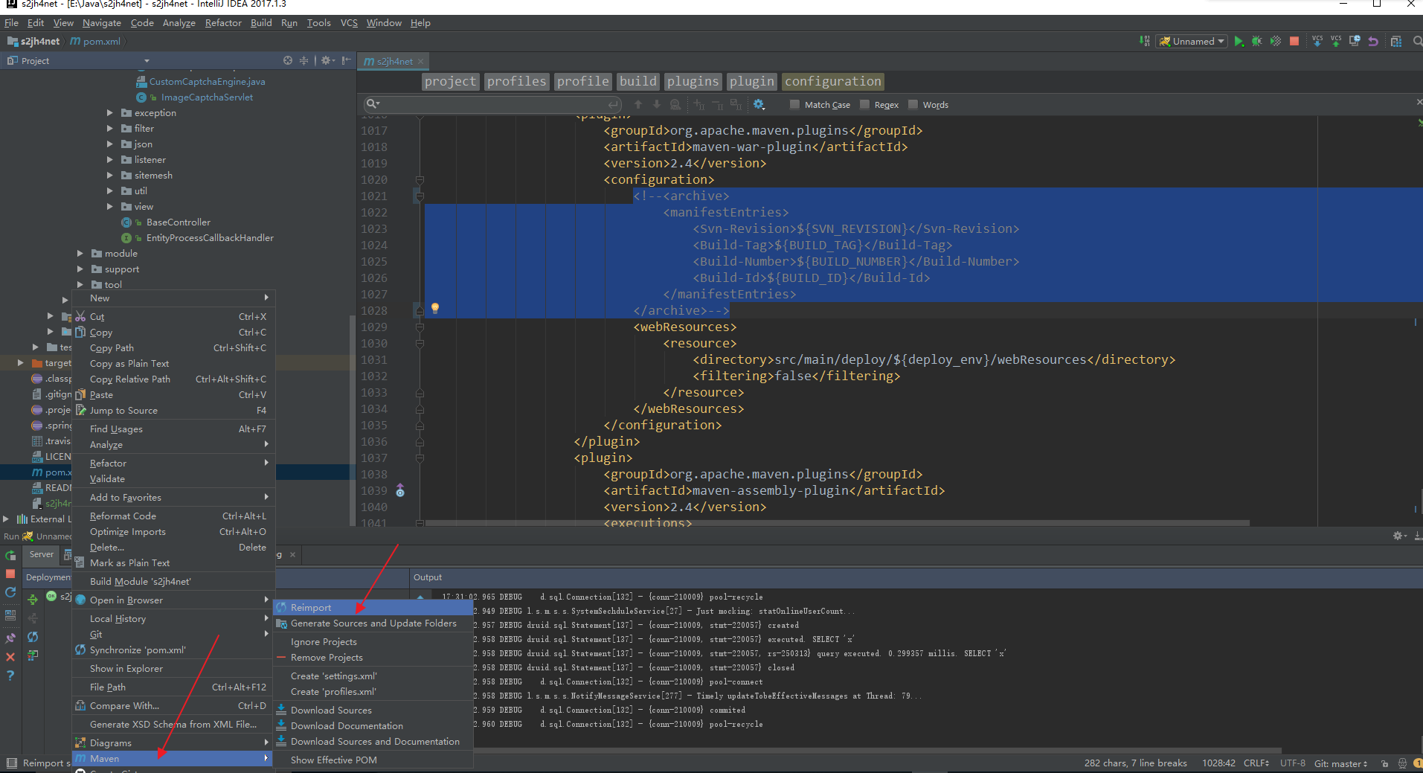

14）CustomCaptchaEngine.java

验证码代码，注释掉就行了

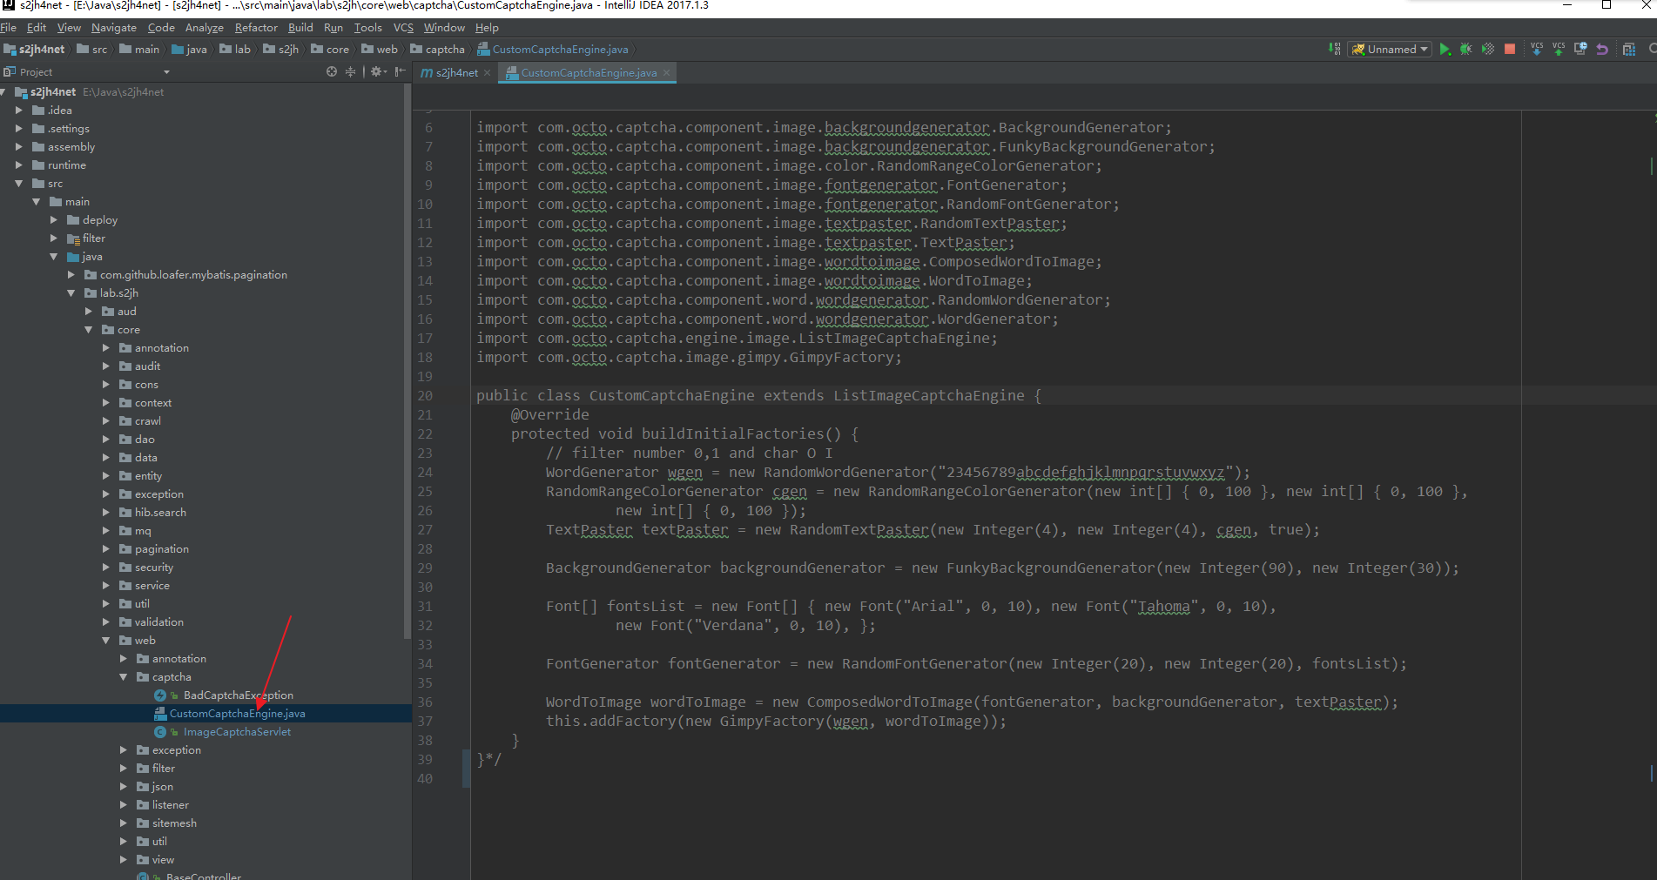

注释掉支持类包，及文中报错的地方

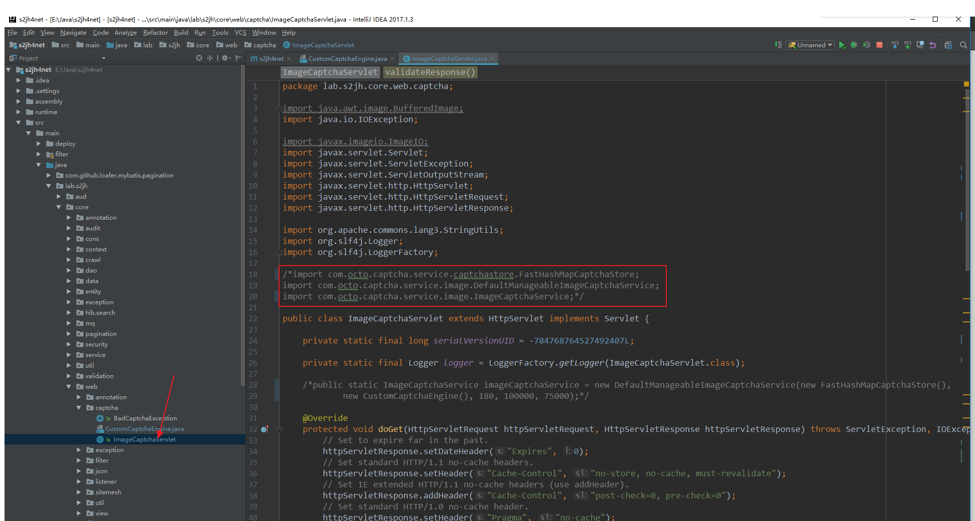

15）

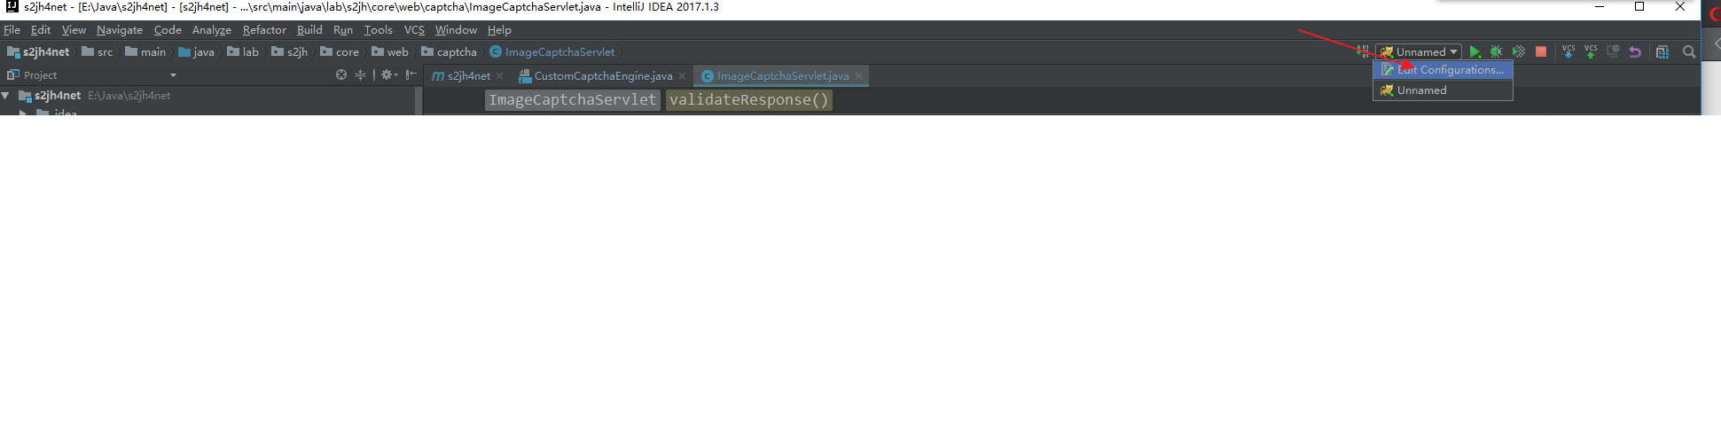

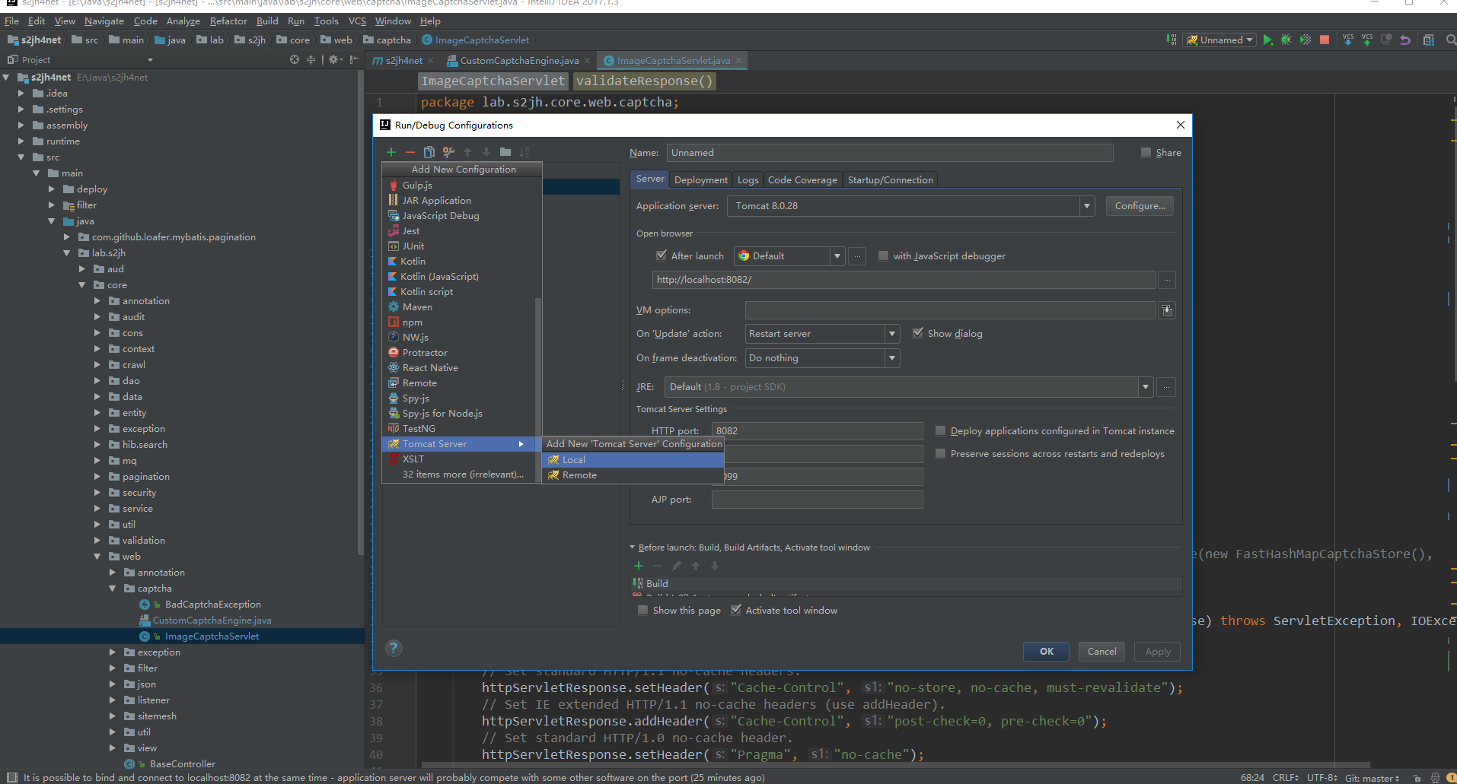

出现以下问题：点击Fix

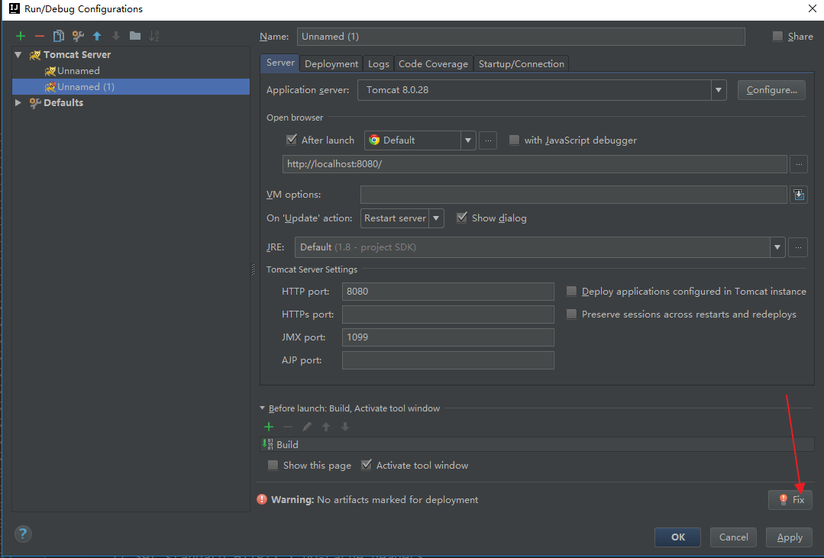

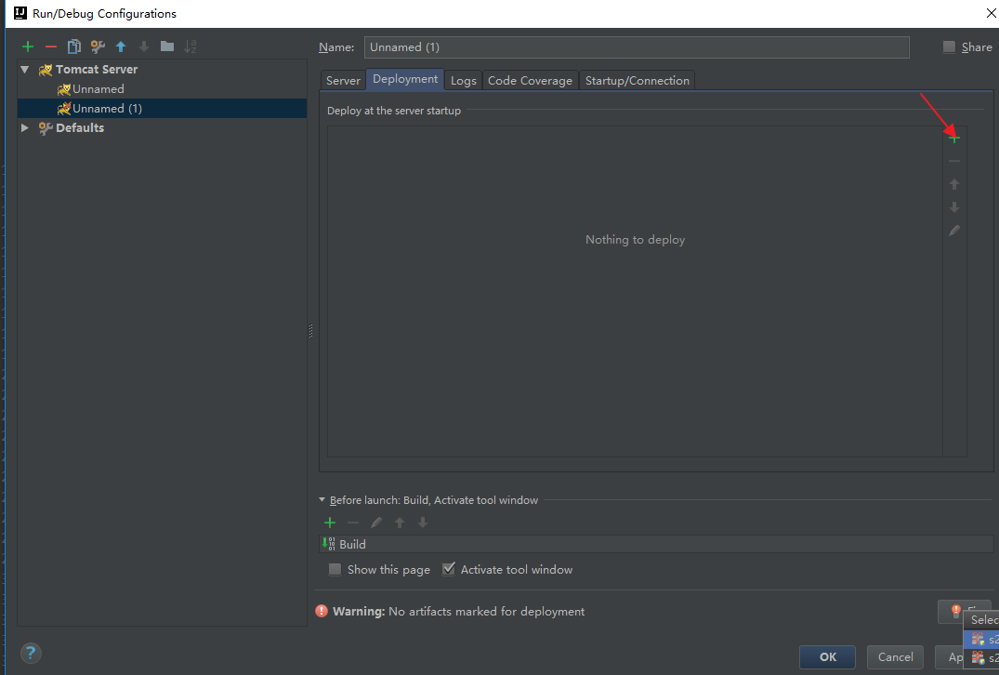

先点地下这个



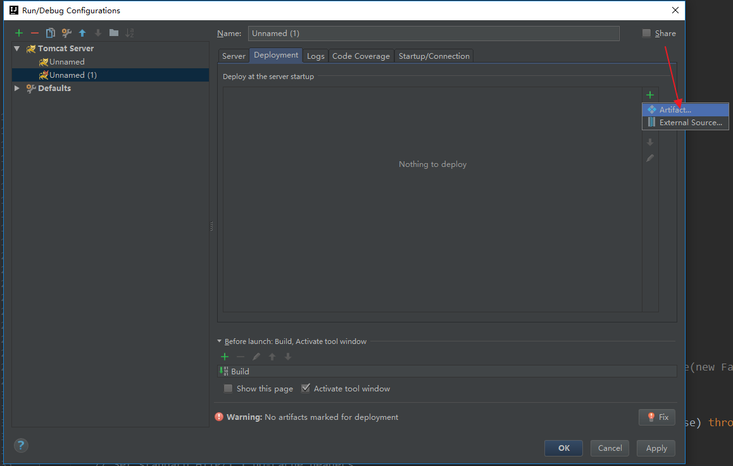

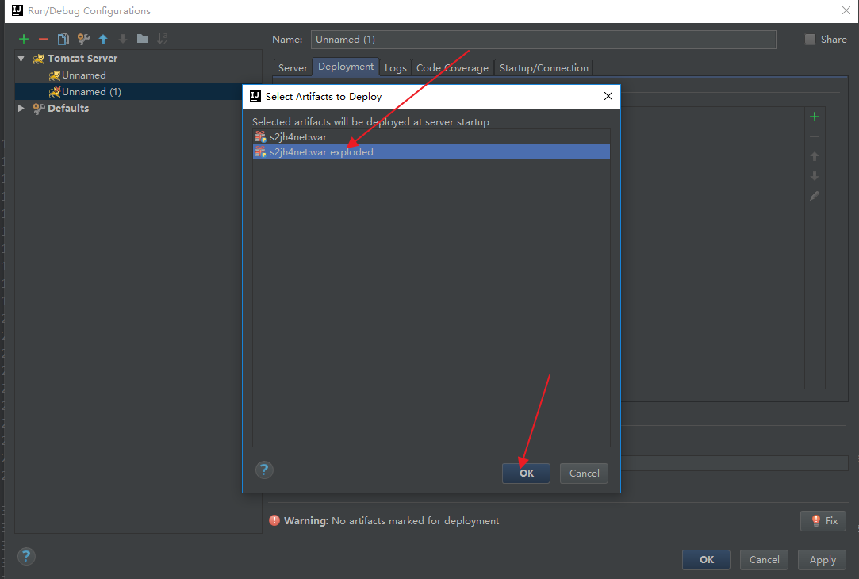

配置完成

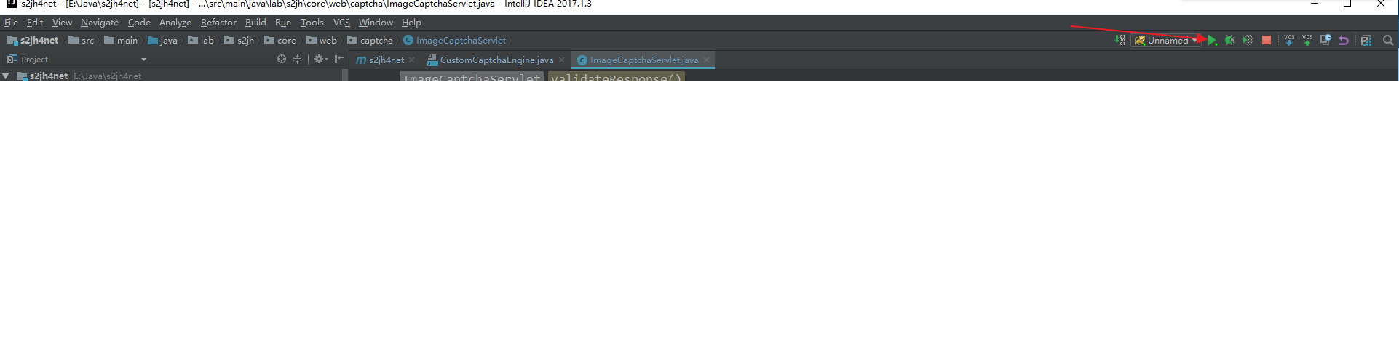

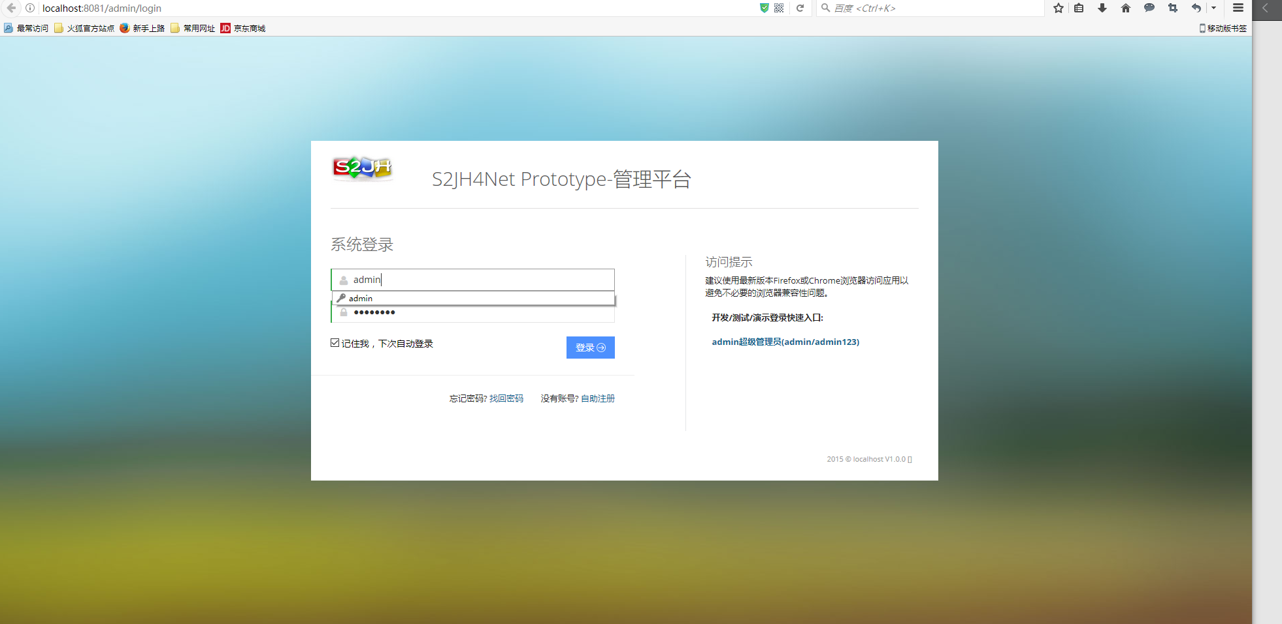

配置成功！成功了！终于成功了！！！